Практическое занятие № 8
Тема: Разработка тестовых пакетов
Цель: Сформировать практические навыки в изучении среды проектирования инфор мационных систем

Теоретическое обоснование
Системные основы разработки требований к сложным комплексам программ. Формализация эталонов требований и характеристик комплекса программ.
Формирование требований компонентов и модулей путем декомпозиции функций комплексов программ.
Тестирование по принципу «белого ящика». Задание

Задание № 1. В Древней Греции (II в. до н.э.) был известен шифр, называемый "квадрат Полибия". Шифровальная таблица представляла собой квадрат с пятью столбцами и пятью строками, которые нумеровались цифрами от 1 до 5. В каждую клетку такого квадрата записывалась одна буква. В результате каждой букве соответствовала пара чисел, и шифрование сводилось к замене буквы парой чисел. Для латинского алфавита квадрат По- линия имеет вид:

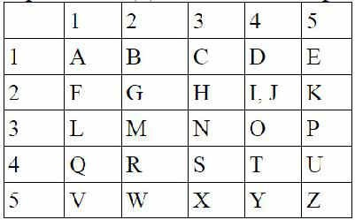

Пользуясь изложенным способом создать программу, которая: а) зашифрует введенный текст и сохранит его в файл;
б) считает зашифрованный текст из файла и расшифрует данный текст.

